BÀI 2- TIẾT 5+6+7+8+9 : CỦNG CỐ KỸ THUẬT CHẠY GIỮA QUÃNG

VÀ VỀ ĐÍCH
I. MỤC TIÊU
1. Năng lực:
a. Năng lực chung:
- Tự chủ và tự học: Học sinh chủ động nghiên cứu bài học qua sách giáo khoa và các nguồn tư liệu khác.
- Năng lực giao tiếp và hợp tác: Học sinh biết trao đổi, hợp tác trong nhóm, đóng góp ý kiến khi thực hiện nhiệm vụ được giao.
- Năng lực giải quyết vấn đề và sáng tạo: Học sinh thực hiện được nhiệm vụ học tập, phát hiện ra lỗi sai và tự sửa sai khi thực hiện.
b. Năng lực chuyên biệt:
- Năng lực chăm sóc sức khỏe: Học sinh biết thực hiện vệ sinh sân tập, thực hiện vệ sinh cá nhân để đảm bảo an toàn trong tập luyện.
- Năng lực vận động cơ bản: Biết cách luyện tập và tổ chức luyện tập củng cố kỹ thuật chạy giữa quãng, về đích và phối hợp các giai đoạn trong chạy cự li trung bình. Khắc phục được “cực điểm” xảy ra khi chạy cự li trung bình.
- Năng lực tham gia hoạt động thể thao: Học sinh tham gia tích cực hoạt động nhóm, trò chơi, các bài tập đạt hiệu quả cao.
2. Phẩm chất:
- Chăm chỉ: Học sinh chủ động hoàn thành lượng vận động của bài tập, kiên trì nỗ lực khắc phục mệt mỏi trong tập luyện.
- Nhân ái: Học sinh có ý thức tôn trọng, giúp đỡ lẫn nhau trong khi tập luyện.
- Trách nhiệm: Hoàn thành nhiệm vụ học tập và hoạt động nhóm. Hình thành thói quen tập luyện TDTT hằng ngày.
II. THIẾT BỊ DẠY HỌC VÀ HỌC LIỆU
1. Giáo viên
- Kế hoạch bài dạy, SGK, SGV.
- Sân tập điền kinh có đường chạy tối thiểu 400m
- Còi, đồng hồ bấm giây, bộ tranh ảnh.
2. Học sinh
- SGK, Trang phục gọn gàng, có đầy đủ giày.
III.TIẾN TRÌNH DẠY - HỌC
HOẠT ĐỘNG 1: MỞ ĐẦU (6-8’)/ TIẾT
Mục tiêu:
- Chuyển trạng thái cơ thể thích nghi với các hoạt động vận động - Tạo tâm thế hứng thú cho học sinh và từng bước làm quen bài học.
Tổ chức thực hiện | Nội dung/Sản phẩm
- Giáo viên nhận lớp kiểm tra sĩ số, trang phục, sức khỏe học sinh, giới thiệu nội dung và phổ biến mục tiêu, yêu cầu, kỷ luật của giờ học.  - Học sinh chú ý lắng nghe, ghi nhớ.  Đội hình nhận lớp  (GV)  LT  - HS cả lớp thực hiện khởi động đồng loạt chạy quanh sân theo sự chỉ dẫn của LT -> về đội hình hàng ngang, thực hiện bài TD tay không; thực hiện xoay các khớp; Ép dẻo.  - Giáo viên quan sát, nhắc nhở, uốn nắn học sinh.  Đội hình khởi động  LT  (GV)  - GV gọi 1-2 HS thực hiện.  - HS thực hiện -> HS khác nhận xét  - GV nhận xét, chuẩn xác kiến thức  Trò chơi:  - GV giới thiệu tên trò chơi, phổ biến luật chơi và cách chơi cho hs  - Hướng dẫn hs chơi thử , cổ vũ, động viên tinh thần các đội chơi.  - Hs chú ý quan sát , lắng nghe để nắm rõ cách và luật chơi  - Tích cực, phấn khởi tham gia trò chơi.  - GV nhận xét , tổng hợp và công bố kết quả trò chơi.  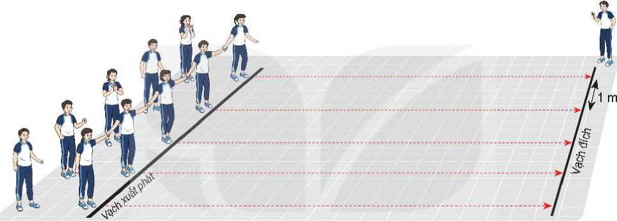  Trò chơi: Bật nhảy cùng đồng đội | 1. Nhận lớp:  - Ổn định tổ chức  - Giới thiệu nội dung tiết học. Nêu mục tiêu, yêu cầu, kỷ luật của giờ học:  2. Khởi động:  * Khởi động chung:  - Chạy nhẹ nhàng quanh sân 1 vòng.  - Bài thể dục tay không 6 động tác  (2 x 8n)  + Động tác tay ngực.  + Động tác lườn.  + Động tác vặn mình.  + Động tác lưng bụng.  + Động tác chân.  + Bật nhảy.  - Xoay các khớp: Cổ tay, cổ chân, khuỷu tay, vai, hông, gối (2 x 8n).  - Ép dẻo: Ép dọc, ép ngang (2 x 8n)  * Khởi động chuyên môn:  -Chạy bước nhỏ:2L  -Chạy nâng cao đùi:2L  - Chạy đạp sau chuyển sang tăng tốc độ trên cự li 10-15m: 2L  - Chạy tăng tốc độ từ đường thẳng vào đường vòng cự li 25-30m: 2L  - Chạy tăng tốc độ từ đường vòng ra đường thẳng cự li 25-30m: 2L.  *Trò chơi hỗ trợ khởi động.  - Chuẩn bị: Các bạn tham gia trò choi được chia thành nhiều đội có số người bằng nhau, mỗi đội đứng cầm tay nhau thành một hàng ngang sau vạch xuất phát.  - Thực hiện: Khi có hiệu lệnh, lần lượt từng đội cầm tay nhau bật nhảy tách, chụm chân đề đến đích. Quá trình bật nhảy, đội có bạn rời tay nhau ở vị trí phải thực hiện lại trò chơi từ vị trí đó. Kết thúc mỗi lượt chơi, đội có thời gian thực hiện trò chơi ngắn nhất là đội thắng cuộc.  3. Kiểm tra:  Tiết 5: Kiểm tra xuất phát, chạy tăng tốc độ sau xuất phát trên đường thẳng cự li 25 - 30 m  Tiết 6-9:  - Kiểm tra kĩ thuật chạy giữa quãng và về đích.  - Phối hợp các giai đoạn trong chạy cự li trung bình.  - Phải làm gì để vượt qua hiện tượng “ cực điểm”?.
HOẠT ĐỘNG 2: HÌNH THÀNH KIẾN THỨC (5-7’)/TIẾT
Muc tiêu:- Giúp HS có nhận biết bước đầu về củng cố kĩ thuật chạy giữa quãng và về đích.- Cơ thể HS đạt trạng thái sẵn sàng thực hiện các bài tập vận động.
Tổ chức thực hiện | Nội dung/Sản phẩm
Tiết 5:  - GV giới thiệu mục đích, tác dụng của củng cố kĩ thuật chạy giữa quãng và về đích.  - Sử dụng tranh ảnh trực quan , động tác mẫu để giới thiệu khái quát về nhiệm vụ của kỹ thuật chạy giữa quãng và về đích.  - HS quan sát, lắng nghe hướng dẫn của GV về kĩ thuật động tác. Cả lớp thực hiện đồng loạt theo hướng dẫn của GV.  Đội hình tập luyện  LT  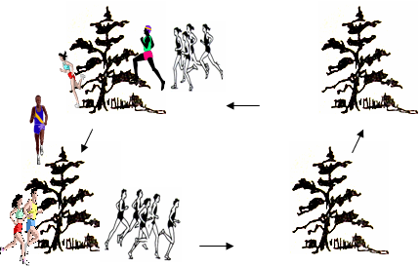  - GV quan sát và sửa sai cho HS -> nhận xét chung và khích lệ học sinh -> chuẩn xác kiến thức | Củng cố kĩ thuật chạy giữa quãng và về đích:  - Trong quá trình luyện tập, cần đảm bảo:  - Duy trì được nhịp điệu bước chạy trên đường thẳng, đường vòng và khi về đích.  - Nâng cao khả năng duy trì tốc độ phù hợp với đặc điểm người tập.  - Biết cách khắc phục hiện tượng “cực điểm” trong khi luyện tập.
Tiết 6:  - Hướng dẫn HS thực hiện phối hợp các giai đoạn trong chạy cự li trung bình  - Hướng dẫn HS phát hiện và sửa chữa sai sót khi thực hiện các bài tập phối hợp các giai đoạn trong chạy cự li trung bình. | Phối hợp các giai đoạn chạy cự li trung bình:  Để phối hợp được các giai đoạn trong chạy cự li trung bình, cần đảm bảo một số yêu cầu sau:  - Nâng cao khả năng phối hợp và duy trì sự ổn định khi kết nối giữa các giai đoạn chạy cự li trung bình.  - Nâng cao khả năng duy trì nhịp thở và nhịp điệu các bước chạy trên toàn cự li.
HOẠT ĐỘNG 3: LUYỆN TẬP (18-20’)
- Học sinh thực hiện được ở mức hoàn thiện và nâng cao kỹ thuật chạy giữa quãng và về đích.
- Phối hợp được các giai đoạn trong chạy cự li trung bình.
Tổ chức thực hiện | Nội dung/Sản phẩm
Tiết 5+6(20’/tiết):  GV cho thực hiện theo nhóm 4-5 HS, thực hiện theo dòng nước chảy. Lớp trưởng hô cho các nhóm thực hiện.  --> HS các nhóm quan sát nhóm trước thực hiện để rút kinh nghiệm cho bản thân.  Đội hình tập luyện  (GV)  ----------------------------------  ----------------------------------  - Giáo viên quan sát sửa sai cho từng nhóm, nhận xét chung và khích lệ học sinh, chuẩn xác kiến thức.  Đội hình tập luyện  GV | - Các bài tập củng cố kĩ thuật chạy giữa quãng và về đích:  - Các bài tập chạy tăng tốc độ từ đường vòng ra đường thẳng kết hợp đánh đích.  - Các bài tập xuất phát và chạy tăng tốc độ trên đường thẳng.  - Các bài tập xuất phát và chạy tăng tốc độ đầu đường vòng.  - TCVĐ phát triển sức bền.  * Luyện tập cá nhân:  - Chạy tăng tốc độ từ đường thẳng vào đường vòng, từ đường vòng ra đường thẳng cự li 150 - 200 m kết hợp đánh đích, thực hiện 2 lần xen kẽ quãng nghĩ 3-4 phút.  - Chạy lặp lại cự li 200 - 250 m, thực hiện 1-2 lần xen kẽ quãng nghỉ 4-5 phút.  - Xuất phát và tăng tốc độ trên đường thẳng, đầu đường vòng cự li 80 - 120 m, thực hiện 1 - 2 lần xen kẽ quãng nghỉ 3-4 phút.  * Luyện tập nhóm:  HS luân phiên chỉ huy nhóm luyện tập:  - Chạy tăng tốc độ từ đường vòng ra đường thẳng kết hợp đánh đích cự li 100 - 120 m, thực hiện 2 lần xen kẽ quãng nghỉ 4-5 phút.  - Xuất phát và chạy tăng tốc độ trên đường thẳng cự li 80-100 m, thực hiện 2 - 3 lần xen kẽ quãng nghỉ 4-5 phút.
Tiết 7+8+9:(27’/tiết)  - HS cả lớp thực hiện luyện tập theo nhóm  - GV quan sát uốn nắn, sửa sai cho HS.  Đội hình tập luyện  - GV chia lớp thành các nhóm thực hiện bài tập.  - HS thực hiện cặp đôi theo hướng dẫn của GV.  - HS khác quan sát những bạn thực hiện trước mình để rút kinh nghiệm cho bản thân.  - Giáo viên quan sát sửa sai cho từng nhóm.  - GV gọi 1-2 HS thực hiện.  - HS thực hiện -> HS khác nhận xét  - GV nhận xét, chuẩn xác kiến thức. | * - Ôn tập kỹ thuật chạy giữa quãng và về đích  - Phối hợp các giai đoạn chạy cự li trung bình:  Luyện tập theo nhóm:  * HS luân phiên chỉ huy nhóm luyện tập:  - Chạy tăng tốc độ từ đường thẳng vào đường vòng cự li 100 - 200 m, thực hiện 2 lần xen kẽ quãng nghỉ  4-5 phút.  - Chạy tăng tốc độ từ đường vòng ra đường thẳng kết hợp đánh đích cự li 100 - 120 m, thực hiện 2 lần xen kẽ quãng nghỉ 4-5 phút.  - Xuất phát và chạy tăng tốc độ trên đường thẳng và đường vòng cự li 80-100 m, thực hiện 2 - 3 lần xen kẽ quãng nghỉ 4-5 phút.
HOẠT ĐỘNG 4: VẬN DỤNG ( 3-5’)
Mục tiêu:
- Biết cách vận dụng các bài tập củng cố kĩ thuật chạy giữa quãng và về đích để tự học và rèn luyện, áp dụng vào trò chơi vận động nhằm phát triển sức bền.
*Trò chơi phát triển sức bền.  - GV giới thiệu tên trò chơi, phổ biến luật chơi và cách chơi cho hs  - Hướng dẫn hs chơi thử , cổ vũ, động viên tinh thần các đội chơi.  - Hs chú ý quan sát , lắng nghe để nắm rõ cách và luật chơi  - Tích cực, phấn khởi tham gia trò chơi.  - GV nhận xét , tổng hợp và công bố kết quả trò chơi  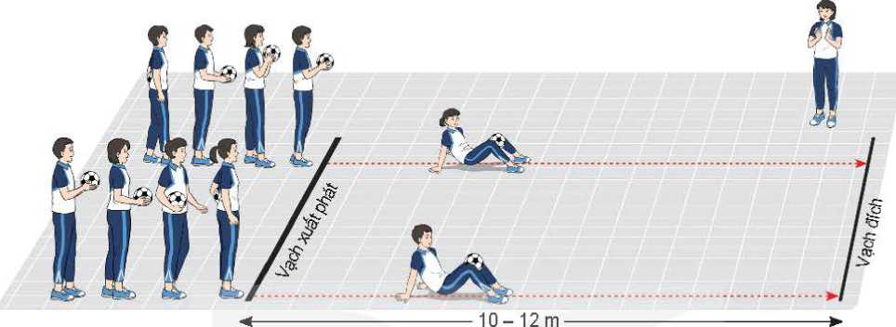  Chuyền bóng đến đích | Trò chơi: “Chuyền bóng đến đích”  - Chuẩn bị: Các bạn tham gia trò chơi được chia thành nhiều đội có số người bằng nhau, mỗi đội đứng thành một hàng dọc sau vạch xuất phát. Mỗi bạn cầm một quả bóng.  - Thực hiện: Khi có hiệu lệnh, lần lượt từng bạn của mỗi đội ở tư thế hai tay chống phía sau, thân người ngửa, hai chân ở phía trước, hai bàn chân tiếp đất, giữa hai đùi kẹp một quả bóng, di chuyển nhanh đến vạch đích. Quá trình di chuyển không được để mông chạm đất, nếu bóng rơi được nhặt lên và tiếp tục trò chơi. Bạn tiếp theo chỉ xuất phát khi bạn thực hiện trước đã vượt qua vạch đích. Đội hoàn thành đầu tiên là đội thắng cuộc.
HOẠT ĐỘNG 5: KẾT THÚC (3-5’)
Mục tiêu:
- Biết cách hồi tĩnh sau tập luyện để cơ thể trở về trạng thái bình thường.
Tổ chức thực hiện | Nội dung/Sản phẩm
- Giáo viên hướng dẫn học sinh thả lỏng  - HS thực hiện thả lỏng theo sự hướng dẫn của GV  Đội hình thả lỏng  (GV)  - Giáo viên nhận xét tinh thần thái độ của học sinh trong giờ học và lưu ý khích lệ học sinh thực hiện tập luyện TDTT thường xuyên để tăng cường thể lực, hướng dẫn học ở nhà.  - HS nghiên cứu SGK, luyện tập kỹ thuật chạy giữa quãng và về đích, biết cách phối hợp các giai đoạn chạy cự ly trung bình.  - Giáo viên hô “Giải tán”!  - Lớp đồng thanh đáp “Khỏe”!  Đội hình xuống lớp  (GV) | - Thực hiện một số động tác thả lỏng: Lắc cổ tay, đùi, rũ tay chân.  - Nhận xét tinh thần, thái độ, kết quả học học tập của học sinh.  - Hướng dẫn học ở nhà  - Xuống lớp:

